La devoción de Ntra. Sra. de Oreto y Zuqueca y otras devociones marianas en la localidad de Granátula de Calatrava.

En algunas conversaciones sobre temas históricos de la localidad me han preguntado sobre la Virgen de Oreto y Zuqueca, el origen de sus fiestas, santuario... así como otras devociones de la localidad. Unas veces he podido responder y otras no, dado que se conservan muchos datos escritos sobre la localidad, al menos desde el Siglo XIII, pero los documentos, como la memoria, son selectivos e incluso también, los archivos, que son devorados por fuego o ratones.
En este programa de 2008 me gustaría hablar de la relación de la devoción de Ntra. Sra. de Oreto y Zuqueca con 2 devociones de la Virgen en la localidad: de la Caridad y de Valdeleón.
Empezamos por la Virgen de Valdeleón, por ser la más antigua de estas 2, aclarando primero qué es un Voto de Villa. Por Voto se entiende el juramento público y solemne de celebrar una devoción determinada por un pueblo, jurando el Ayuntamiento en nombre de todos los vecinos.
Santa María de Valdeleón no tuvo voto de villa, aunque era la imagen titular de la parroquia del mismo nombre que existía enfrente de la actual Iglesia Parroquial. Muchos documentos hablan de que fue la antigua parroquia tal vez hasta el siglo XIV, siglo en el que ya existía la actual parroquia de Santa Ana: “…tiene además una cruz de plata con su manzana y cañón de forma parroquial, porque dicha ermita fue parroquia de este lugar en tiempos pasados, como parece por las escrituras antiguas…”.

Santa María de Valdeleón .- A finales del Siglo XV, hacia 1486, ya se describe la cofradía de Santa María de Valdeleón, sus numerosos bienes, funciones, etc. Era una imagen de talla de madera representando a la Virgen en su Asunción, aunque se desconoce si la talla medieval era la misma. Esta imagen estaba siempre vestida, con mantos, corona, etc., incluso de negro para Semana Santa.
Azulejo del testero de Santa María de Valdeleón, del siglo XVI, que aún se conserva en la casa aneja a la ermita.
La ermita de Santa María de Valdeleón parece que era en origen de 3 naves, reducidas posteriormente a una, con retablo, rejería.... y albergaba las imágenes de San Agustín, San Gregorio y la imagen del Santo Cristo de la Columna, que sacaba la hermandad de la Santa Cruz el Jueves Santo por la tarde en procesión.
La fiesta principal era el 15 de agosto, con otra fiesta en su octava por la cofradía de la Asunción, cofradía escindida de Santa María de Valdeleón y luego agregada en 1680.
Pese a que el concejo, es decir el Ayuntamiento, velaba por la ermita y cofradía, esta imagen nunca tuvo un voto público. Así, era una imagen devota con numerosos bienes, con más de 17 pedazos de tierra además de solares, casas y censos. En esta ermita y su cementerio (parte de la plaza actual) se enterraban muchos vecinos, especialmente los niños, y albergaba más de 90 misas de difuntos al año además de los domingos y las funciones de Semana Santa, Santa María de Valdeleón o la misma fiesta de la Santa Cruz del 3 de mayo. Pero era una imagen mariana que nunca fue patrona de la localidad.
En el siglo XIX, tras las desamortizaciones de 1798-1799 y las guerras carlistas, la imagen pasa a la iglesia parroquial. La ermita, como las tierras de la cofradía, la subasta el Estado y un particular aprovecha para hacerse una casa y como casa ha quedado.
Así fue menguando esta devoción de tal manera que la talla que procesionaba siglos atrás en la Semana Santa era la Verónica hasta 1936, cuando quemaron la imagen.
Así desapareció la titular de la antigua parroquia de Granátula y devoción mariana local.
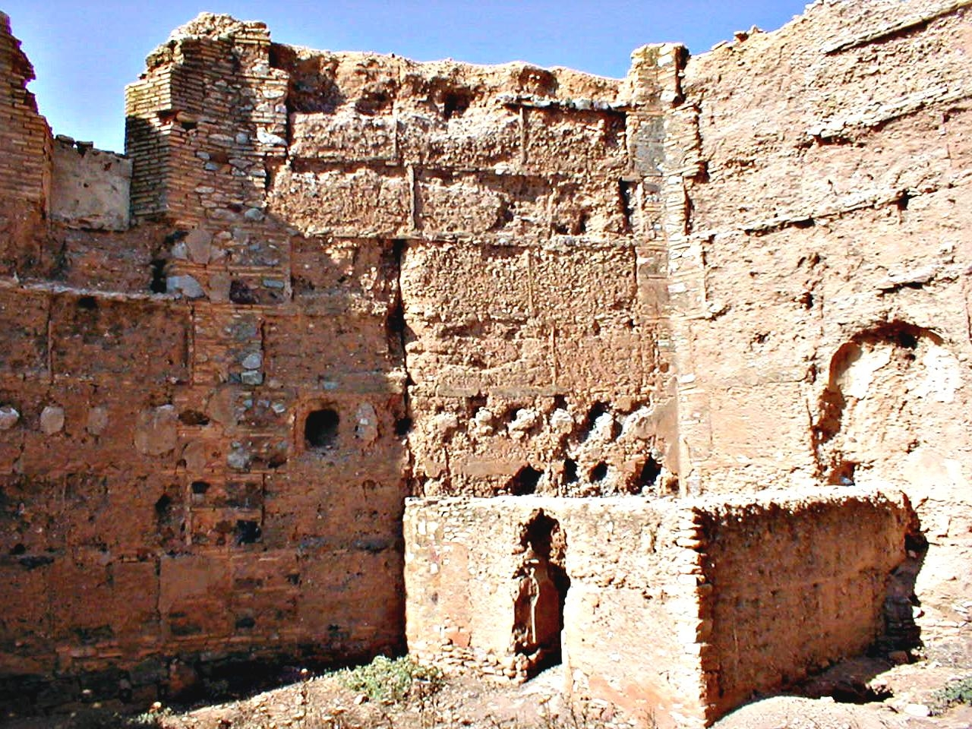
La Virgen de la Caridad .- La Virgen de la Caridad es devoción distinta a la de Valdeleón. En la Edad Media había un pueblo llamado Añavete en las inmediaciones de las actuales ruinas de la ermita de la Caridad. El titular de la iglesia parroquial de este pueblo era San Miguel, y tenía una imagen antigua de la Virgen que parece se llamaba “Virgen del Madroño”. La población de este lugar se vino a vivir en su mayor parte a Granátula en el Siglo XVI, sobre todo por las epidemias de peste y las enfermedades de la laguna que existía junto a las casas, trayéndose con ellos la actual pila bautismal de la iglesia de Santa Ana.
En la iglesia de Añavete se celebraban 2 festividades en septiembre: el día 8 y 9 de septiembre, que celebraban la Virgen de la Caridad (Granátula), y el día 29 de septiembre que celebraban San Miguel (Almagro), probablemente los sitios donde se fueron a vivir los vecinos de Añavete.
Ábside de la ermita de la Virgen de la Caridad, terminado en 1605, donde se aprecia la hornacina de la titular.
En el Siglo XVI las monjas calatravas de Almagro (en los actuales dominicos) donan una imagen de Nuestra Señora de la Caridad que reemplaza la anterior, imagen bella que pronto se hizo muy devota en la comarca. La llegada de la nueva imagen y la ampliación de la ermita vino con pendencias entre los pueblos vecinos, especialmente entre Almagro y Granátula.
La cofradía de soldados y pajes de Ntra. Sra. de la Caridad de Granátula organizaba la fiesta del día 8 y 9 de septiembre, además del Ayuntamiento, que tenía Voto Solemne de celebrar esta imagen, uno de los 5 votos que tenía el Ayuntamiento. Se celebraban las vísperas y vela del día 8 de septiembre, pero los problemas venían con el orden de los alcaldes en la procesión del día 9 por la mañana. Normalmente los almagreños acudían el día 29 de septiembre, incluso con bailes en la ermita, pero los toros y el vino de la noche del día 8 de septiembre caldeaban el ambiente muchos años. Así sucedió incluso con encarcelamientos, puñaladas... lo normal en esa época.
Las pendencias se agravaron en 1712 y 1713, cuando Granátula obtiene el título de villa. Ambas localidades se enzarzaron de pleitos las décadas siguientes y la Justicia prohibió la fiesta. Así desapareció la fiesta y devoción a esta imagen, apropiándose de sus bienes la finca cercana.
Los vecinos y Ayuntamiento de Granátula, muy probablemente como rebote a esta prohibición, celebraron el 8 de septiembre de 1713 la Virgen de Oreto y Zuqueca en la localidad, trayéndose la imagen para tal celebración, lo cual creó otros juicios paralelos.
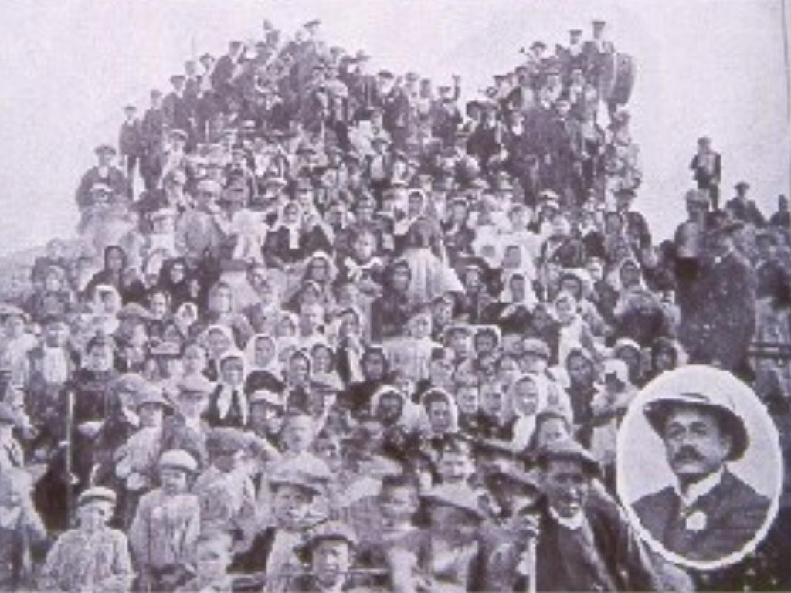
Así parece que la actual fiesta de la Patrona del día 8 de septiembre comenzó en un conflicto.
Desde la Edad Media se celebraba por toda la comarca la Virgen de Oreto y Zuqueca el 25 de marzo, probablemente la imagen más devota de la Orden de Calatrava. Granátula, no podía ser menos, acudía también el 25 de marzo, e incluso si había obras en la ermita o rogativas se traían la imagen a la localidad.
Pero desde la Edad Media Granátula celebraba Voto Solemne a la Virgen de Oreto y Zuqueca el martes de Pascua de Resurrección. A esta fiesta también acudía Moral cuando se enfrentó con Almagro. Calzada, para evitar líos (que también los tuvo), celebraba su Voto y fiesta el día 1 de mayo.
"Romería de la Virgen de Oreto y Zuqueca, año 1913"
En el Siglo XVI los pueblos fueron fortaleciendo su identidad como pueblos, debilitando el sentimiento de comarca. Paralelo a este proceso, se forjaron nuevos patronazgos. Así, Almagro hizo de la Virgen de las Nieves su patrona, o Moral a la Virgen de la Sierra. Poco a poco se fue diluyendo ese patronazgo comarcal de la Virgen de Oreto y Zuqueca de tal manera que en el Siglo XVII sólo Granátula mantenía ambas fiestas como siglos anteriores. A estas fiestas acudían los vecinos de los pueblos comarcanos, aunque en menor medida que en los siglos pasados, dejando de acudir cofradías y olvidándose los Votos de villa.
Así, en el Siglo XVIII sólo son granatuleños los que hacen el camarín, restauran la ermita, organizan las fiestas y mantienen su Voto.
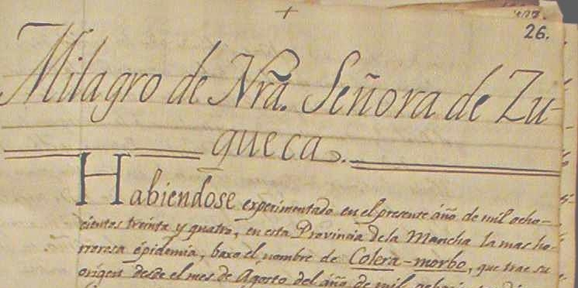
El Voto medieval y día del Patrocinio de Nuestra Señora del martes de Resurrección se celebra por última vez en 1720, pasando definitivamente al 8 de septiembre. Durante los siglos anteriores y hasta 1720 constan todos los años en la contabilidad municipal los gastos de las funciones religiosas, la comida de concejo y clérigos así como la limonada general el martes de Resurrección, por Voto de Villa. A partir de 1721 comienzan a aparecer los gastos del “Patrocinio de Santa María de Zuqueca” en septiembre, añadiendo otros gastos como la iluminación, e incluso ya en el Siglo XIX la banda de música local.
Agradecimiento a la Virgen de Oreto y Zuqueca por haber librado la localidad de una epidemia de cólera-morbo tras la Rogativa de 15 de agosto a 8 de diciembre de 1834"
Así ha perdurado hasta el Siglo XX y por eso Granátula celebra su Patrona el día 8 de septiembre.
Al comienzo definía qué era un Voto de villa. Granátula tenía 5 Votos: voto a Santa Columba (30 de diciembre, con fiesta y reparto de pan); San Silvestre (sólo misa solemne en la ermita de San Blas el 31 de diciembre); San Gregorio (por la langosta, el 9 de mayo, con misa y procesión); Ntra. Sra. de la Caridad (9 de septiembre, con misa, procesión y segundas vísperas) y Ntra. Sra. de Oreto y Zuqueca. Este último Voto es el que perduró, como sucedió a otras localidades, en las que sólo perduró el Voto a la Patrona.
Analizando la documentación, las promesas, exvotos, ir amortajado en procesión, rogativas públicas por la peste, epidemias, sequía... y tanta devoción sólo se tuvo a la Virgen de Oreto y Zuqueca, no a las otras imágenes y devociones marianas, ya que era la Patrona. Por eso del siglo XVI y XVII curiosamente sólo sobreviven las 2 imágenes más devotas ya desde entonces y que no fueron destruidas en la Guerra Civil, la Santa Cruz y Ntra. Sra. de Oreto y Zuqueca.
Espero que estas letras hayan sido de vuestro interés y curiosidad. Así también ayuda a entendernos como granatuleños.

Santiago Donoso García.

